≈≈≈МЕГАЛИСТ-ТАГАНРОГ ≈≈≈

ООО «Мегалист-Таганрог»  347927, г. Таганрог,  Поляковское шоссе, 10 | Тел./ факс (8634) 36-63-08  (8634) 36-63-02 e-mail: ignatov.r73@mail.ru

ОФИЦИАЛЬНЫЙ ПОСТАВЩИК хомутов зажимных

на конвейеры заводов АО «АВТОВАЗ», ООО «ЛАДА Ижевск»,

ООО «ВЕСТА», АО «ТКА», АО «Мотор Супер».

Диапазон диаметров, цена и система скидок изготавливаемых хомутов

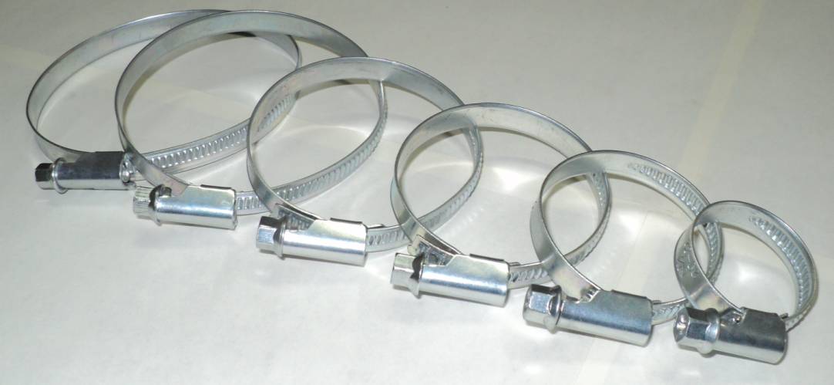

Наименование продукции. | Кол-во в коробке. | Цена без НДС до 10000 шт. | Цена без НДС  от 10000 – 50000 шт. | Цены без НДС от 50000. – 100000 шт. | Цена без НДС  от 100000 – 300000 шт. | Цена без НДС от 300000 шт.
Хомут Ø 8х12 | 1000 шт. | 8,38 | 8,04 | 7,71 | 7,37 | 6,70
Хомут Ø 10х18 | 1000шт. | 8,38 | 8,04 | 7,71 | 7,37 | 6,70
Хомут Ø 12х18 | 1000шт. | 8,38 | 8,04 | 7,71 | 7,37 | 6,70
Хомут Ø 12х22 | 800шт. | 8,63 | 8,28 | 7,94 | 7,59 | 6,90
Хомут Ø 16х28 | 500шт. | 9,13 | 8,76 | 8,40 | 8,03 | 7,30
Хомут Ø 20х32 | 500шт. | 9,38 | 9,00 | 8,63 | 8,25 | 7,50
Хомут Ø 25х40 | 500шт. | 10,25 | 9,84 | 9,43 | 9,02 | 8,20
Хомут Ø 30х48 | 500шт. | 10,75 | 10,32 | 9,89 | 9,46 | 8,60
Хомут Ø 32х50 | 500шт. | 10,88 | 10,44 | 10,01 | 9,57 | 8,70
Хомут Ø 40х56 | 500шт. | 12,13 | 11,64 | 11,16 | 10,67 | 9,70
Хомут Ø 48х60 | 500шт. | 12,19 | 11,70 | 11,21 | 10,73 | 9,75
Хомут Ø 50х70 | 300шт. | 12,63 | 12,12 | 11,62 | 11,11 | 10,10
Хомут Ø 60х80 | 300шт | 13,00 | 12,48 | 11,96 | 11,44 | 10,40
Хомут Ø 60х83 | 300шт | 13,00 | 12,48 | 11,96 | 11,44 | 10,40
Хомут Ø 70х90 | 300шт | 14,63 | 14,04 | 13,46 | 12,87 | 11,70
Хомут Ø 77х95 | 50шт. | 17,88 | 17,16 | 16,45 | 15,73 | 14,30
Хомут Ø 87х112 | 50шт. | 18,63 | 17,88 | 17,14 | 16,39 | 14,90
Хомут Ø 90х110 | 50шт. | 21,63 | 20,76 | 19,90 | 19,03 | 17,30
Хомут Ø 100х120 | 50шт. | 22,50 | 21,60 | 20,70 | 19,80 | 18,00
Хомут Ø 110х130 | 50шт. | 23,75 | 22,80 | 21,85 | 20,90 | 19,00
Хомут Ø 115х135 | 50шт. | 24,00 | 23,04 | 22,08 | 21,12 | 19,20
Хомут Ø 120х140 | 50шт. | 24,25 | 23,28 | 22,31 | 21,34 | 19,40
Хомут Ø 130х150 | 50шт. | 24,75 | 23,76 | 22,77 | 21,78 | 19,80
Хомут Ø 140х160 | 50шт. | 25,75 | 24,72 | 23,69 | 22,66 | 20,60
Хомут Ø 150х170 | 50шт. | 26,75 | 25,68 | 24,61 | 23,54 | 21,40
Хомут Ø 190х210 | 50шт. | 32,25 | 30,96 | 29,67 | 28,38 | 25,80
Хомут Ø 220х240 | 50шт. | 34,38 | 33,00 | 31,63 | 30,25 | 27,50
Хомут Ø 240х260 | 50шт. | 37,13 | 35,64 | 34,16 | 32,67 | 29,70
Хомут Ø 310х330 | 50шт. | 38,13 | 36,60 | 35,08 | 33,55 | 30,50

Контактные телефоны в г. Таганроге: (8634) 36-63-08; 36-63-02
e-mail: ignatov.r73@mail.ru 8-928-965-22-77

